ｽﾍﾟｸﾄﾙ処理 :

省略されたﾋﾟｰｸはありません

処理ｵﾌﾟｼｮﾝ : 酸素 ｽﾄｲｷｵﾒﾄﾘ (ﾉｰﾏﾗｲｽﾞ)

繰り返し回数 = 2

ｽﾀﾝﾀﾞｰﾄﾞ :

Na Albite 1999/06/01

Mg MgO 1999/06/01

Al Al2O3 1999/06/01

Si SiO2 1999/06/01

P GaP 1999/06/01

S FeS2 1999/06/01

K MAD-10 Feldspar 1999/06/01

Ca Wollastonite 1999/06/01

Cr Cr 1999/06/01

Mn Mn 1999/06/01

Fe Fe 1999/06/01

Ni Ni 1999/06/01

|  |  |  |  |  |  |
| --- | --- | --- | --- | --- | --- |
| 元素 | 質量濃度 | 原子数 | 化合物 | 化学式 |  |
|  | [%] | 濃度[%] | 濃度[%] |  |  |
| Na K | 12.73 | -0.72 | 17.16 | Na2O |  |
| Mg K | 94.38 | -5.02 | 156.48 | MgO |  |
| Al K | 31.03 | -1.49 | 58.64 | Al2O3 |  |
| Si K | 104.66 | -4.82 | 223.89 | SiO2 |  |
| P K | -1102.26 | 46.02 | -2525.63 | P2O5 |  |
| S K | -656.19 | 26.47 | -1638.45 | SO3 |  |
| K K | 16.01 | -0.53 | 19.29 | K2O |  |
| Ca K | -40.60 | 1.31 | -56.81 | CaO |  |
| Cr K | 100.62 | -2.50 | 147.07 | Cr2O3 |  |
| Mn K | 78.23 | -1.84 | 101.02 | MnO |  |
| Fe K | 2812.91 | -65.14 | 3618.75 | FeO |  |
| Ni K | -16.82 | 0.37 | -21.41 | NiO |  |
| O | -1334.71 | 107.89 |  |  |  |
| ﾄｰﾀﾙ | 100.00 |  |  |  |  |

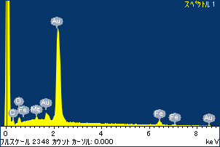

ﾌﾟﾛｼﾞｪｸﾄ : ﾌﾟﾛｼﾞｪｸﾄ 1

ｵｰﾅｰ : Administrator

領域 分析領域 7

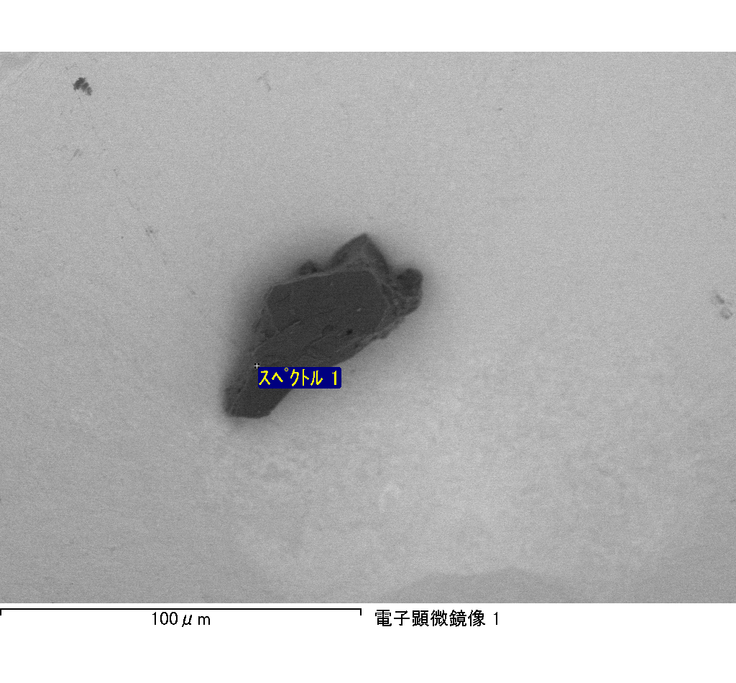

ｽﾍﾟｸﾄﾙﾗﾍﾞﾙ: ｽﾍﾟｸﾄﾙ 1

ﾗｲﾌﾞﾀｲﾑ 120.0 s

収集ｼﾞｵﾒﾄﾘ[度] :

試料傾斜角 = 0.0

方位角 = 0.0

ｴﾚﾍﾞｰｼｮﾝ = 30.0

加速電圧 = 10.00 kV

ｽﾍﾟｸﾄﾙ全ｶｳﾝﾄ数 = 159304

|  |  |  |  |
| --- | --- | --- | --- |
| ｻﾝﾌﾟﾙﾃﾞｰﾀ : | ｴﾈﾙｷﾞｰ[eV] | 分解能[eV] | ｶｳﾝﾄ数 |
| ｽﾄﾛｰﾌﾞ : | 3.8 | 52.08 | 1196519 |
|  |  |  |  |

定量最適化がおこなわれていません

ｽﾍﾟｸﾄﾙ処理 :

省略されたﾋﾟｰｸはありません

処理ｵﾌﾟｼｮﾝ : 酸素 ｽﾄｲｷｵﾒﾄﾘ (ﾉｰﾏﾗｲｽﾞ)

繰り返し回数 = 2

ｽﾀﾝﾀﾞｰﾄﾞ :

Na Albite 1999/06/01

Mg MgO 1999/06/01

Al Al2O3 1999/06/01

Si SiO2 1999/06/01

P GaP 1999/06/01

S FeS2 1999/06/01

K MAD-10 Feldspar 1999/06/01

Ca Wollastonite 1999/06/01

Cr Cr 1999/06/01

Mn Mn 1999/06/01

Fe Fe 1999/06/01

Ni Ni 1999/06/01

|  |  |  |  |  |  |
| --- | --- | --- | --- | --- | --- |
| 元素 | 質量濃度 | 原子数 | 化合物 | 化学式 |  |
|  | [%] | 濃度[%] | 濃度[%] |  |  |
| Na K | -5.03 | 1.39 | -6.78 | Na2O |  |
| Mg K | 1116.77 | -291.60 | 1851.68 | MgO |  |
| Al K | 7.95 | -1.87 | 15.02 | Al2O3 |  |
| Si K | 1002.95 | -226.69 | 2145.59 | SiO2 |  |
| P K | -1134.72 | 232.56 | -2600.00 | P2O5 |  |
| S K | -926.88 | 183.51 | -2314.35 | SO3 |  |
| K K | -44.65 | 7.25 | -53.78 | K2O |  |
| Ca K | 1.13 | -0.18 | 1.58 | CaO |  |
| Cr K | 78.29 | -9.56 | 114.43 | Cr2O3 |  |
| Mn K | -57.14 | 6.60 | -73.78 | MnO |  |
| Fe K | 980.34 | -111.44 | 1261.19 | FeO |  |
| Ni K | -189.23 | 20.46 | -240.80 | NiO |  |
| O | -729.78 | 289.57 |  |  |  |
| ﾄｰﾀﾙ | 100.00 |  |  |  |  |

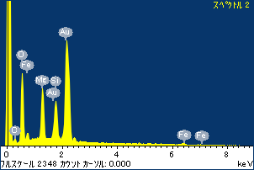

ﾌﾟﾛｼﾞｪｸﾄ : ﾌﾟﾛｼﾞｪｸﾄ 1

ｵｰﾅｰ : Administrator

領域 分析領域 7

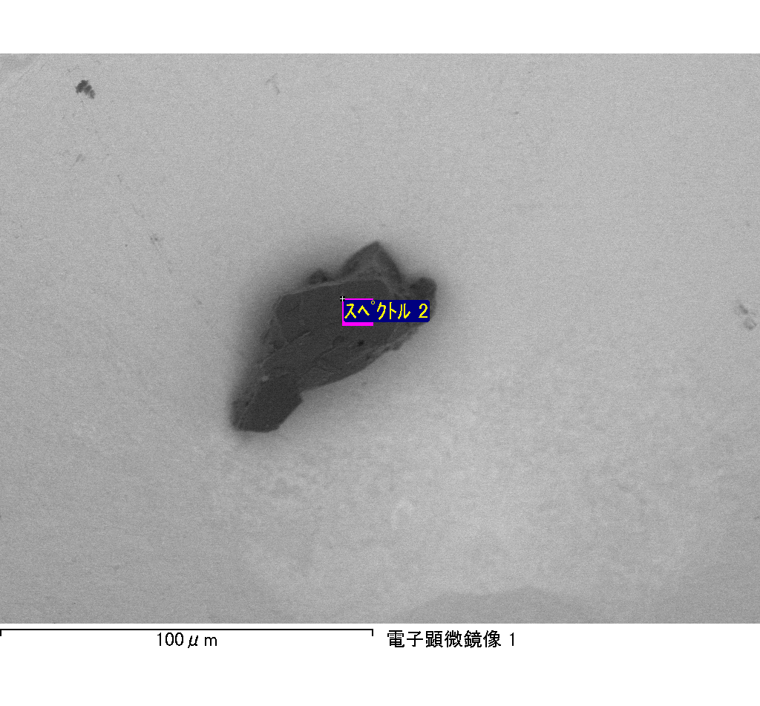

ｽﾍﾟｸﾄﾙﾗﾍﾞﾙ: ｽﾍﾟｸﾄﾙ 2

ﾗｲﾌﾞﾀｲﾑ 120.0 s

収集ｼﾞｵﾒﾄﾘ[度] :

試料傾斜角 = 0.0

方位角 = 0.0

ｴﾚﾍﾞｰｼｮﾝ = 30.0

加速電圧 = 10.00 kV

ｽﾍﾟｸﾄﾙ全ｶｳﾝﾄ数 = 172833

|  |  |  |  |
| --- | --- | --- | --- |
| ｻﾝﾌﾟﾙﾃﾞｰﾀ : | ｴﾈﾙｷﾞｰ[eV] | 分解能[eV] | ｶｳﾝﾄ数 |
| ｽﾄﾛｰﾌﾞ : | 3.8 | 52.08 | 1197218 |
|  |  |  |  |

定量最適化がおこなわれていません